**Støt vores indsamling til kræftsagen**

Stafet For Livet handler om at skabe lokale fællesskaber for mennesker ramt af kræft. Vi vil samtidig skabe synlighed omkring bekæmpelse af kræft, og bidrage med økonomisk opbakning til kræftsagen. **Du kan hjælpe os** ved at støtte en holdindsamling eller en deltagers indsamling!

Det kan du gøre på **to måder**:

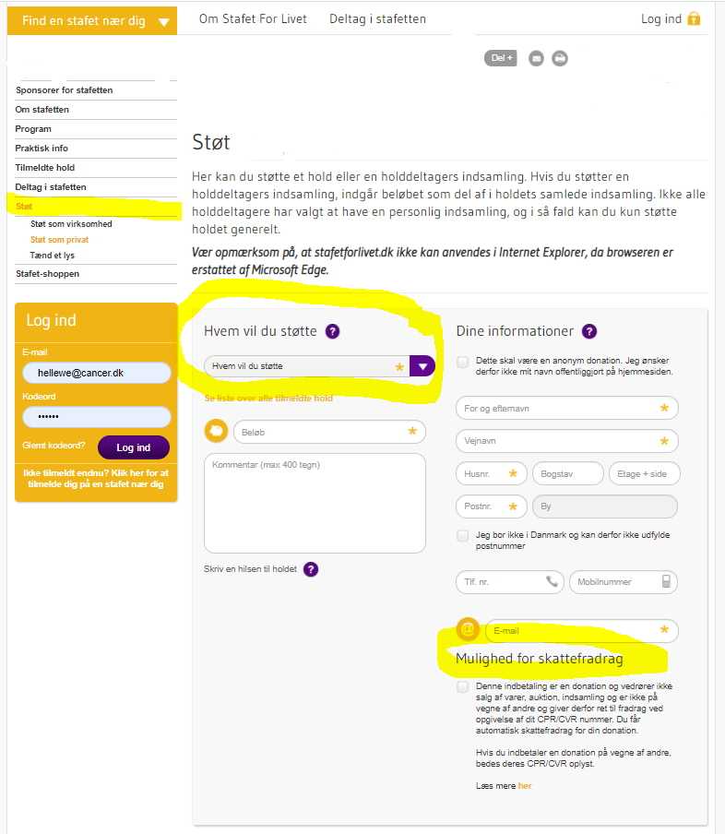

**1) Støt med et fast beløb**

Du kan indbetale en donation via stafettens hjemmeside: [www.stafetforlivet.dk/stafet/xxxkoebing/stoet](http://www.stafetforlivet.dk/stafet/xxxkoebing/stoet)

Her kan du vælge, hvilken holdindsamling eller deltagerindsamling du vil støtte.

Du kan betale med **kort eller Mobilepay** - og hvis du oplyser dit CPR/CVR, så sørger vi for at indberette oplysningerne til Skat, så du automatisk får **skattefradrag**.

**2) Bliv rundesponsor**

Du kan også blive rundesponsor for en deltager eller et hold ved at **udfylde blanketten** nedenfor og aflevere den til Funktion, Fornavn Efternavn, Kontaktoplysninger.

Efter stafetten sender vi dig en mail med info om beløb og **betalingsmuligheder**.

**Aftale om rundesponsorat til Stafet For Livet xxxkøbing, dato + årstal**

Navn/Firma: __________________________________________

E-mailadresse: ________________________________________ Tlf: _________________

*Jeg/vi vil gerne være rundesponsor for:*

**Et hold** □: _________________________ **En deltager** □: _________________________

*Jeg/vi vil støtte med:*

□ 1,00 kr. pr. omgang □ 2,00 kr. pr. omgang □ 3,00 kr. pr. omgang

□ 5,00 kr. pr. omgang □ 10,00 kr. pr. omgang □ ____ kr. pr. omgang

Dog max beløb på: ____________________

Underskrift og dato: __________________________________________

Sponsor erklærer med underskrift at være myndig og at have gjort sig bekendt med ovenstående betingelser.